Contenido

1. Autores del trabajo, planificación y entrega 2

1.1 Autores 2

1.2 Planificación 2

1.3 Entrega 2

2. Requisitos del prototipo a implementar 3

2.1 Requisitos funcionales 3

2.2 Otros requisitos 3

3. Criterios de comparación en la implementación 4

3.1 Criterio 1: Nombre del criterio 4

3.2 Criterio 2: Nombre del criterio 4

3.N Criterio N: Nombre del criterio 4

4. Proyecto de implementación de un prototipo del sistema utilizando la tecnología A 5

4.1 Documentación de diseño 5

4.2 Documentación de construcción 5

4.3 Documentación de pruebas 5

4.4 Documentación de instalación 5

4.5 Manual de usuario 5

5. Proyecto de implementación de un prototipo del sistema utilizando la tecnología B 6

5.1 Documentación de diseño 6

5.2 Documentación de construcción 6

5.3 Documentación de pruebas 6

5.4 Documentación de instalación 6

5.5 Manual de usuario 6

6. Comparación de las dos implementaciones 7

6.1 Evaluación de los criterios en la implementación usando la tecnología A 7

6.2 Evaluación de los criterios en la implementación usando la tecnología B 7

7. Comparación de la implementación de las tecnologías 8

8. Conclusiones 10

# 1. Autores del trabajo, planificación y entrega

## 1.1 Autores

En este apartado se debe indicar el número de grupo y los nombres de los autores, poniendo en primer lugar al coordinador del grupo.

## 1.2 Planificación

En este apartado se debe incluir un enlace (URL) compartido a la planificación del trabajo utilizando una herramienta online de diagramación Gantt (por ejemplo, GanttPro, versión gratuita).

Hay que tener en cuenta que cada participante del grupo debe tener asignadas tareas que sumen al menos 45 horas. El peso de este trabajo en la calificación total de la asignatura es de un 30%, por tanto requiere de una dedicación de 45 horas del total de 150 horas de la asignatura.

## 1.3 Entrega

En este apartado debe incluirse un enlace (URL) a un repositorio en GitHub o en BitBucket creado para el trabajo.

En dicho repositorio debe encontrarse, al menos los siguientes archivos en la rama máster:

* Informe del trabajo: con el nombre TG3_final.docx
* Presentación del trabajo: TG3_final.pptx
* Prototipos obtenidos implementando cada una de las tecnologías (deben incluir el código fuente y todos los archivos necesarios para la instalación y uso de cada prototipo):
  + PrototipoTecnologiaA_final.zip (o .rar)
  + PrototipoTecnologiaB_final.zip (o .rar).

Dichos archivos serán los que se tendrán en cuenta para la calificación del trabajo.

# 2. Requisitos del prototipo a implementar

El objetivo del proyecto es comparar la implementación de un mismo prototipo de sistema utilizando dos tecnologías diferentes (A y B).

Es importante cumplimentar este apartado antes de empezar a implementar el prototipo de cada tecnología, porque ambos prototipos deben cumplir los requisitos que se establezcan en este apartado. Si se van a crear dos equipos de trabajo, uno para cada prototipo, el contenido de este apartado es lo que han de compartir ambos equipos como punto de partida.

Cuanto más detallados sean los requisitos, mayor será la precisión en la comparación que se realizará al final del trabajo. Se trata de conseguir dos prototipos con igual funcionalidad, pero utilizando diferentes tecnologías.

Se puede dar libertad a los equipos de desarrollo en cuanto al diseño, pero la funcionalidad debe ser lo más parecida posible. Por ejemplo, no es necesario que los colores utilizados en las pantallas sean exactamente los mismos en ambos prototipos, a no ser que los miembros del grupo lo hayan decidido así, en cuyo caso, esos detalles de colores deben incluirse en el catálogo de requisitos, para que ambos equipos los cumplan.

## 2.1 Requisitos funcionales

Los requisitos funcionales deben ser los mismos para las dos implementaciones.

En la siguiente tabla se indicará el catálogo de requisitos funcionales del sistema.

| **REQ.** | **DESCRIPCIÓN** |
| --- | --- |
| RF01 | …. |
| RF02 | …. |
|  |  |

## 2.2 Otros requisitos

Se pueden incluir aquí otros requisitos para el prototipo que no puedan considerarse como funcionales. Por ejemplo, requisitos de datos, de seguridad, de interfaz de usuario, de rendimientos, etc.

Se puede dejar libertad

En la siguiente tabla se indicará el catálogo de requisitos no funcionales del sistema.

| **REQ.** | **DESCRIPCIÓN** |
| --- | --- |
| R01 | …. |
| R02 | …. |
|  |  |

# 3. Criterios de comparación en la implementación

En el trabajo TG2 se definieron criterios de comparación de las dos tecnologías a nivel teórico.

En este trabajo hay que definir criterios para la comparación de la implementación de las tecnologías en la construcción del prototipo de sistema de ejemplo, cuyos requisitos son los establecidos en el apartado 2.

Se trata de criterios del tipo” “horas empleadas en el desarrollo del sistema”, “velocidad de funcionamiento del sistema”, “recursos necesarios”, etc.

## 3.1 Criterio 1: Nombre del criterio

Por cada criterio hay que indicar el nombre, una breve descripción, y el tipo de valor a asignar al criterio.

Por ejemplo, si se comparan dos herramientas CASE realizar el diseño UML de un mismo sistema, un criterio podría ser:

*Nombre del criterio: Tiempo de creación del diagrama de clases del sistema.*

*Descripción: Horas invertidas en la creación del diagrama de clases utilizando el editor de la herramienta.*

*Tipo de valor: Numérico (horas).*

## 3.2 Criterio 2: Nombre del criterio

## 3.N Criterio N: Nombre del criterio

# 4. Proyecto de implementación de un prototipo del sistema utilizando la tecnología A

Se trata de incluir en este apartado la documentación del desarrollo del proyecto de implementación, utilizando la tecnología A, del sistema cuyos requisitos funcionales se enumeraron en el apartado 2.

## 4.1 Documentación de diseño

Hay que incluir la descripción del diseño del prototipo, incluyendo diagramas, y el diseño de la interfaz de usuario.

## 4.2 Documentación de construcción

Hay que incluir una descripción de la construcción del prototipo, incluyendo algún extracto de código fuente. No es necesario todo el código. Sólo algún extracto para ver cómo se ha comentado.

## 4.3 *Documentación de pruebas*

Hemos realizado tres casos de prueba.

- En el primero, realizamos acciones correctamente. Probamos los botones, la introducción de texto y después guardamos los procedimientos, es decir, los requisitos funcionales. Todo es válido. La interfaz de usuario funciona correctamente y al automatizar las pruebas están se recrean en menos de un minuto.

- En el segundo caso, realizamos una excepción pulsando el botón indicado para ello. Este para la aplicación y queda registrado en las acciones. Cuando automatizamos el test, nos indica que todo está correcto porque esa era la función del botón, pero nosotros queríamos que diera error.

- En el tercer caso, probamos otra forma de realizar la excepción. En el segundo cuadro de texto debe darse una al escribir. De nuevo, la aplicación se para rápidamente. Sin embargo, cuando automatizamos el test nos indica que todo está correcto porque esa era la función del cuadro, pero nosotros deseábamos que la excepción se reflejara de forma negativa en los resultados.

En el punto 4.5 vienen las acciones realizadas paso a paso con capturas de pantalla.

## 4.4 Documentación de instalación

Para que Appium funcione correctamente en Windows debemos tener instalado NodeJs, Java Development Kit (JDK), Paquetes de Android SDK y ADB, además de los drivers de los dispositivos que usaremos, ya que Appium los necesita para conectarse y probar la aplicación. En caso de no poseer un dispositivo se requiere un emulador.

Para saber la versión de node.js (se recomienda tener al menos la v4.4.7):

node -v

Para la versión de java (se recomienda tener a partir de la v1.8.0):

java –version

En caso de que desde la cmd no se permita ver la versión de java, deberemos indicar el camino. Para ello iremos a Panel de Control > Sistema y Seguridad > Sistema y entraremos a la pestaña de Configuración avanzada del sistema.

Desde opciones avanzadas daremos click a Variables de entorno y añadiremos a Path el camino al bin de nuestro software Java, pero sin quitar los demás ya que son necesarios.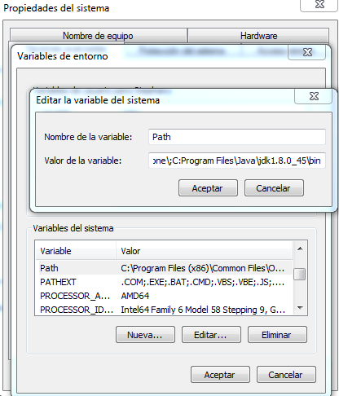

Además añadiremos la variable JAVA_HOME:

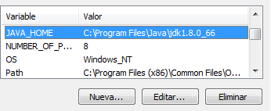

Tras instalar todos los drivers y softwares adecuados podemos concluir la instalación.

## 4.*5 Manual de usuario*

1. Se añade un dispositivo haciendo click en “Añadir nuevo dispositivo” y configuramos, en este caso, el móvil.

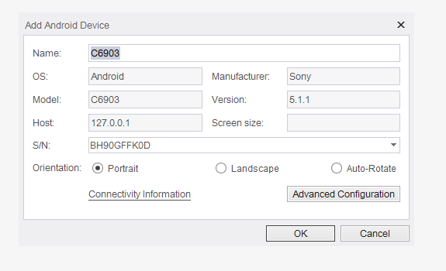

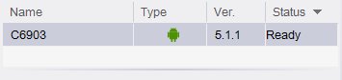

2. Importamos la aplicación deseada haciendo click en “Import”. Escogemos importar desde el dispositivo y seleccionamos la aplicación deseada.

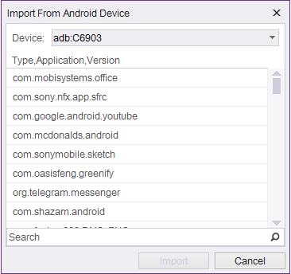

3. La propia interfaz nos pide que añadamos comandos. Primero añadiremos el comando Launch. Después seleccionaremos la app que vamos a probar. Es importante añadir que no se debe interactuar desde el móvil. Debe hacerse desde la ventana que abre appium o el test no funcionará.



4. A continuación hacemos click en el botón rojo para grabar las acciones a probar:



Se nos abrirá una ventana con nuestro dispositivo y podremos interactuar con él. En nuestro caso probamos unos botones y la entrada del texto.

Después, donde antes había un botón rojo, habrá uno azul. Damos click para parar la grabación, y obtendremos nuestro código y las acciones.

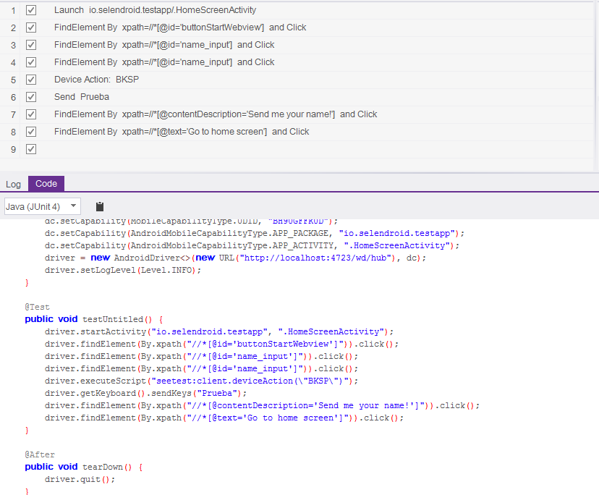

5. Hacemos click en play (botón verde) para ver como el programa realiza la prueba automáticamente. Se habré nuevamente la pestaña con nuestro dispositivo y realiza las acciones anteriores. Tras eso, nos indica el log en el propio programa.

Además nos abre una pestaña en nuestro navegador con las actividades realizadas y si se han dado con éxito.

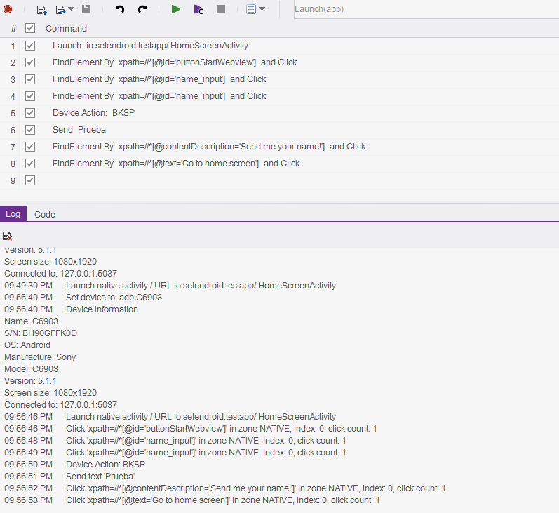

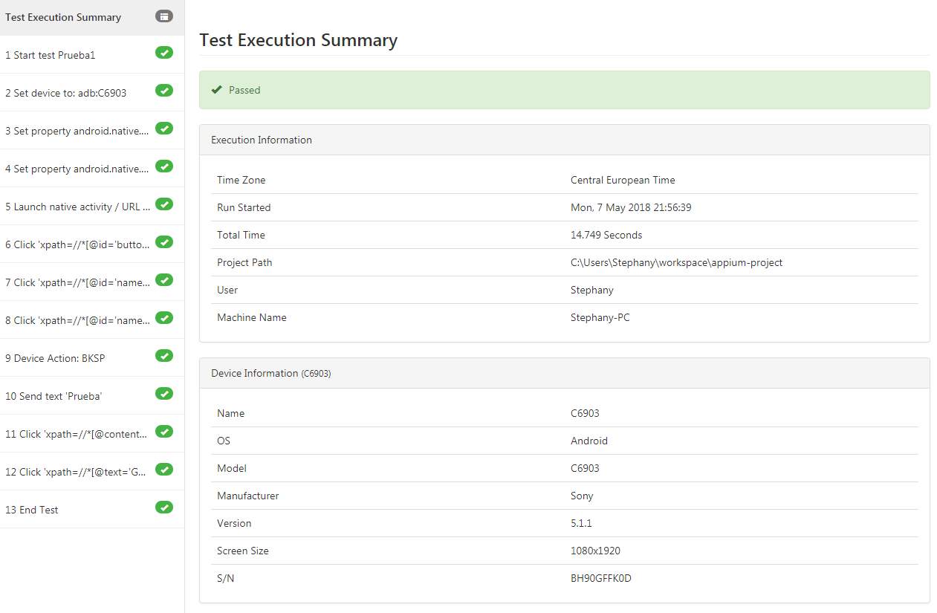

6. Repetimos los pasos anteriores lanzando una excepción.

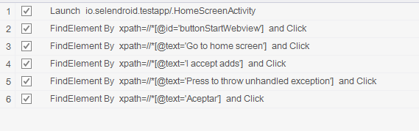

Y al probar el test nos da los siguientes resultados:

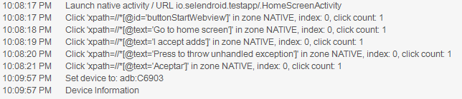

El botón está preparado para dar una excepción por lo que nos dice que la prueba es un éxito.

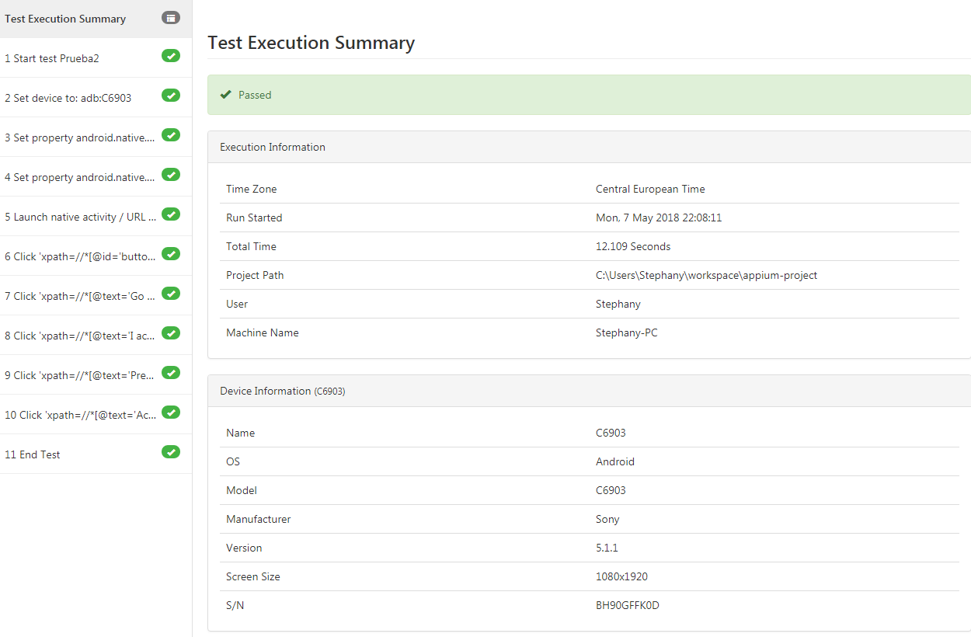

7. Repetimos los pasos anteriores lanzando una excepción de forma diferente. En el segundo recuadro de escritura, al escribir debe pararse el programar por una excepción. Al realizar la prueba, se escribe en Appium con éxito.

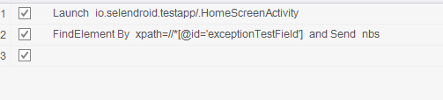

Pero cuando le pedimos que reproduzca la prueba, nos pasa como en el ejemplo anterior. Como el campo a cumplido su función (lanzar una excepción), nos lo toma como bueno.



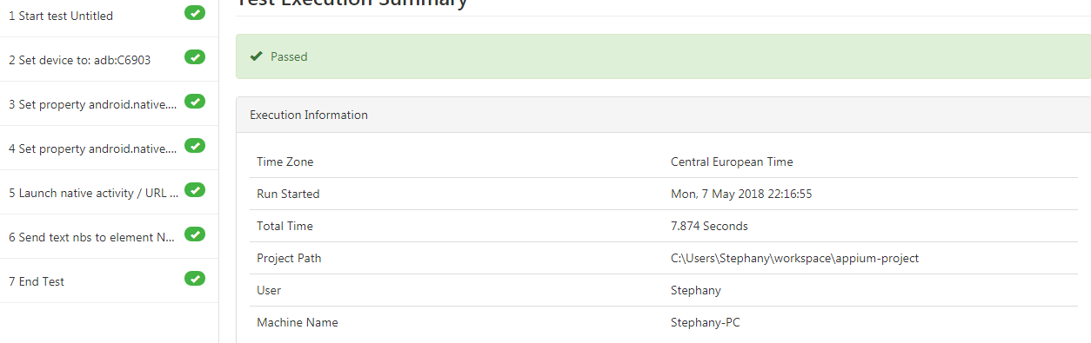

# 5. Proyecto de implementación de un prototipo del sistema utilizando la tecnología B

Se trata de incluir en este apartado la documentación del desarrollo del proyecto de implementación, utilizando la tecnología B, del sistema cuyos requisitos funcionales se enumeraron en el apartado 2.

## 5.1 Documentación de diseño

Hay que incluir la descripción del diseño del prototipo, incluyendo diagramas, y el diseño de la interfaz de usuario.

## 5.2 Documentación de construcción

Hay que incluir una descripción de la construcción del prototipo, incluyendo algún extracto de código fuente. No es necesario todo el código. Sólo algún extracto para ver cómo se ha comentado.

## 5.3 Documentación de pruebas

Casos de prueba establecidos y resultados de las pruebas y acciones de corrección. No es creíble que no hayan aparecido errores en los caso de prueba.

## 5.4 Documentación de instalación

Descripción suficiente para que una persona que no ha participado en el proyecto pueda instalar el prototipo.

## 5.5 Manual de usuario

Descripción suficiente para que una persona que no ha participado en el proyecto pueda utilizar toda la funcionalidad que ofrece el prototipo. Que debe coincidir con los requisitos funcionales incluidos en el apartado 2.

# 6. Comparación de las dos implementaciones

Se trata de dar valores a los criterios de comparación definidos en el apartado 3 sobre la implementación de cada uno de los prototipos.

## 6.1 *Evaluación de los criterios en la implementación usando la tecnología A*

*Debe incluir al menos una* tabla con la siguiente estructura.

| **CRITERIO** | **EVALUACIÓN** |
| --- | --- |
| Interfaz de Usuario | Al abrir la aplicación se nos presenta una interfaz sencilla y funcional. Podemos añadir nuevos dispositivos, abrir proyectos, etc. La interfaz es clara.* |
| Tiempo de aprendizaje | 15-20 días |
| Tiempo de configuración | 5 horas (aproximadamente)** |
| Sistema Operativos útiles | Se ha usado desde Windows para probar una apk de Android. |
| Horas empleadas en el desarrollo | 30 |
| Herramientas utilizadas en el desarrollo | Appium Studio, Android SDK, NodeJs, drivers para Xperia Z1*** |
| Costes de software | 0 |
| Requisitos en el ordenador | iOS: Mac OSX  XCode 4.5+ y con las herramientas de línea de comandos  Android: Mac OSX 10.7+ o Windows 7+ o Linux  Android SDK ≥ 16 (SDK < 16 en el modo del Selendroid) |

*Pantalla de la interfaz de usuario:

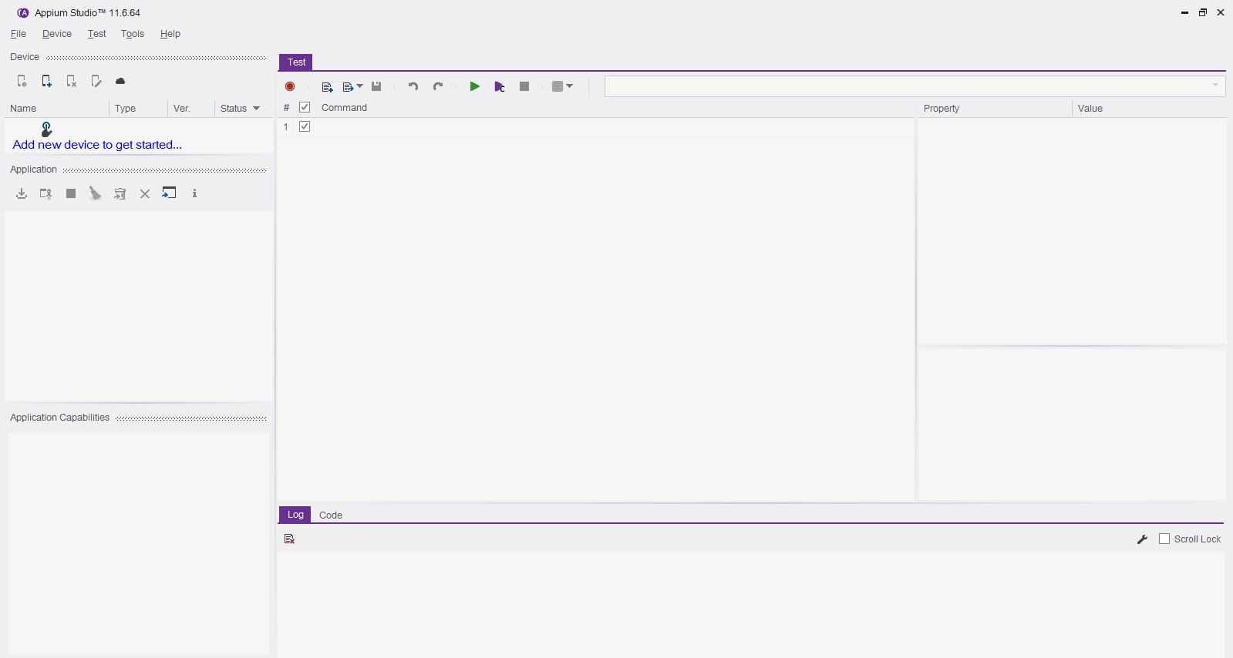

** Se han tenido diversos problemas con la instalación de los drivers por lo que su configuración ha durado más de lo esperado.

***Al instalar Appium y querer hacer una prueba sobre Android debemos instalar varios complementos, como el Java Development Kit (JDK), Android SDK/ADB y los paquetes deseados, NodeJs antes de ponernos a trabajar. Estas instalaciones pueden llevar su tiempo, ya que son bastantes. Por ello, la habilidad a la hora de configurarlo es elevada, ya que además se requiere la preparación de los elementos como se muestra en las próximas capturas de pantalla.

Además, para poder usar el software se nos pide que instalemos unos drivers, es decir, necesitamos tener un dispositivo o un emulador para poder probar el código. Sin dispositivo no se pueden hacer las pruebas.

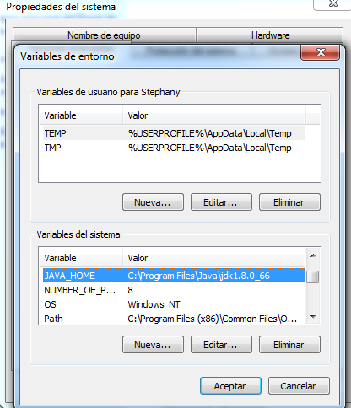

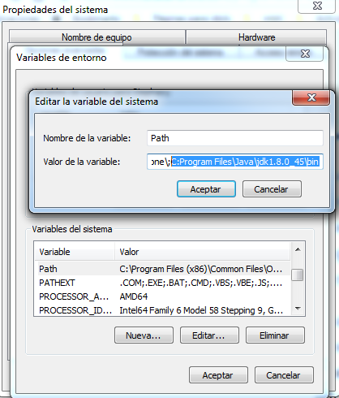 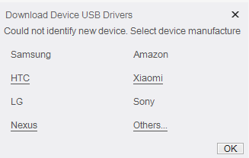

## 6.2 Evaluación de los criterios en la implementación usando la tecnología B

# 7. Comparación de la implementación de las tecnologías

Debe incluir al menos una tabla resumen, en sección de página horizontal, cruzando los criterios y los valores de cada tecnología. Con una columna de comentarios sobre la comparación

| **CRITERIOS** | **TECNOLOGÍA A** | **TECNOLOGÍA B** | **COMENTARIOS** |
| --- | --- | --- | --- |
| 1 |  |  |  |
| 2 |  |  |  |
| … |  |  |  |
| N |  |  |  |

# 8. Conclusiones

A partir de la información incluida en el apartado 7 y de la experiencia al realizar el trabajo, el grupo debe estar en condiciones de manifestar su opinión sobre la implementación del sistema utilizando ambas tecnologías, y debe plasmarla en este apartado, indicando las ventajas e inconvenientes más relevantes de utilizar una u otra tecnología para implementar el sistema.

---------------------------

(Hay que cumplir la estructura básica indicada de secciones. Pero si se desea se pueden añadir otras secciones como anexos. Por ejemplo, alguna encuesta de opinión realizada sobre las tecnologías, etc.)